ARTIKEL/ PERBERICHT
Inspirerende Harpsongs voor de Aarde in Oisterwijk
OISTERWIJK – Op zondagmiddag 14 november geeft de zoetgevooisde Marja de Jong met aanstekelijk enthousiasme een inspirerend concert in ons prachtige Lodewijkskerkje.
Laat je strelen door hemelse harpklanken en een stem van fluweel. Juweeltjes uit diverse tijden en windstreken. Old, Folk en wat swing. Diepgang met een vrolijke noot, over het leven en de natuur. Marja’s warme stem kust de oer-wijsheid in de harten van de luisteraars wakker. “Met een open hart maak je wijzere keuzes”, vindt Marja.
Kern van het concert is haar compositie ‘Trilogie voor de Aarde’. Van onwetendheid in de klaagzang ‘Notre Terre’, leren we groener kijken in de ode ‘Con los ojos verdes’, om te eindigen met het danklied ‘For the beauty of the Earth’.
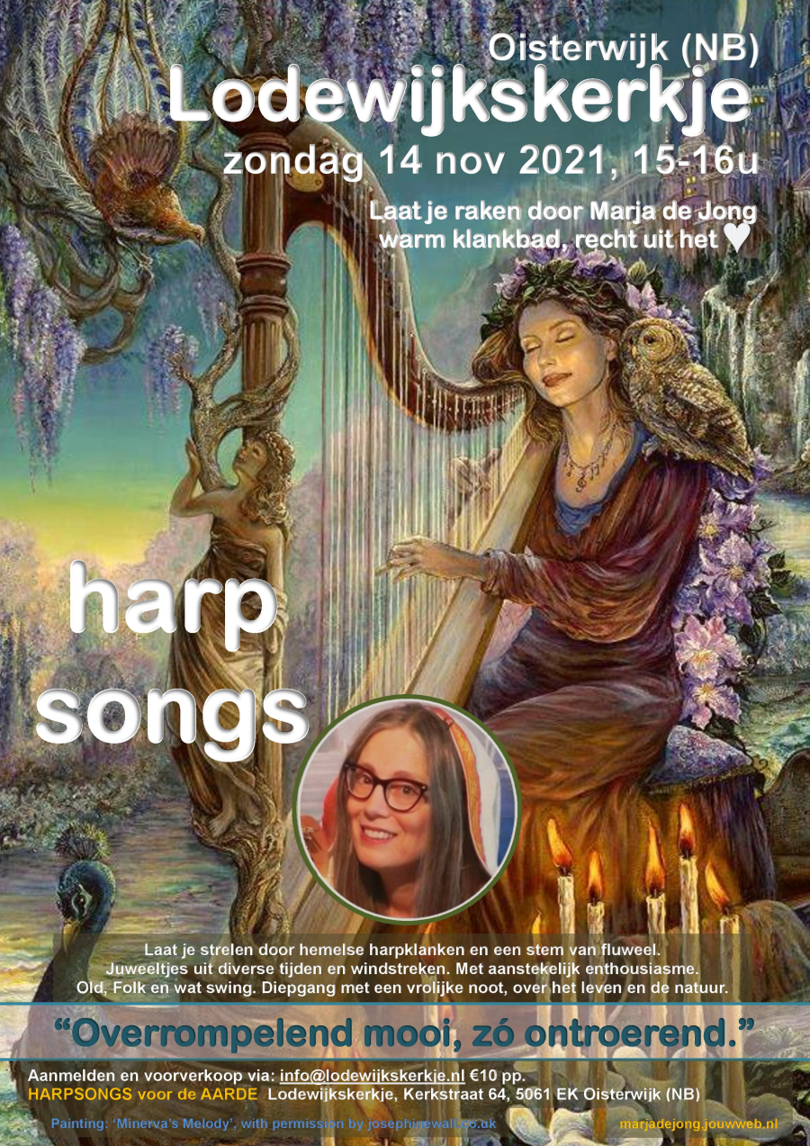
Marja de Jong begeleidt zichzelf op een prachtige Rees Brilliant harp van bijna 5 octaven, met een ronde, warme klank.
Zondag 14 november 2021, 15:00-16:00. Concert met Harpsongs voor de Aarde.
Rond 16:00 meet & greet met Marja de Jong
Voorverkoop en aanmelden via: info@lodewijkskerkje.nl. €10 pp.
Lodewijkskerkje, Kerkstraat 64,5061 EK Oisterwijk N-Br. marjadejong.jouwweb.nl
(Een deel van de opbrengst gaat naar Stichting Puur Natuur).
Bijlagen:
1. Poster Harpconcert, zie bij deze
datum op agenda
2. Persfoto rechtsboven Marja de Jong,
bovenaan op agenda
Recensies:
1. “Lovely concert, very healing”
2. “Overrompelend mooie stem. We
gingen naar huis met een warm hart”
3. “Dat was prachtig! Alsof een engel
ons toezong over de waarde der aarde”
4. sfeervol-openluchtconcert-met-harp
1. Steve Tidbury (D), 2. Wanda Everts,
3. Tineke Willemsen,4. Salland1.

